**1.Añade el widget de calendario en la sidebar arriba.**

Para configurar los Widgets, nos vamos al apartado Apariencia y ahí los encontraremos. Ahora añadiremos el calendario, para ello necesitamos pinchar sobre “Calendario” y elegir “Blog Sidebar”.

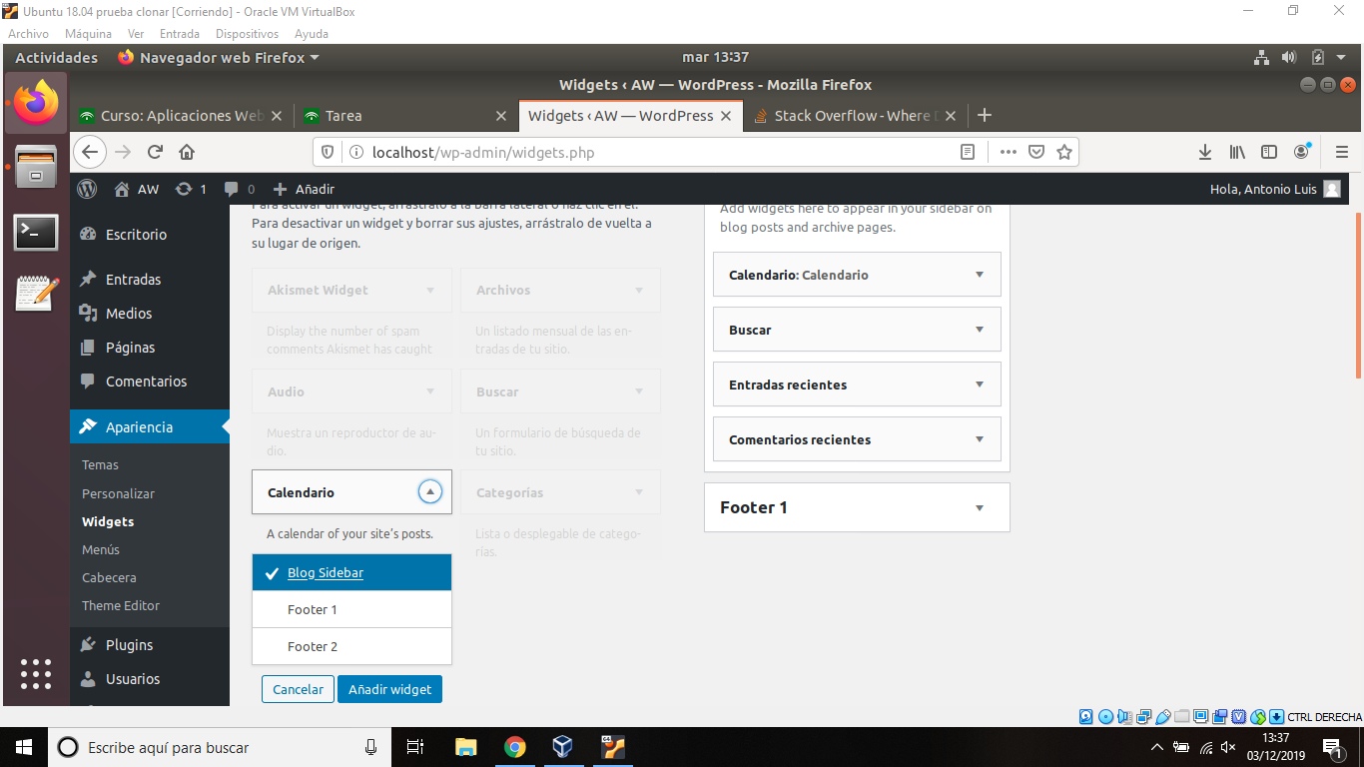

Ponemos cualquier título al Widget y lo guardamos.

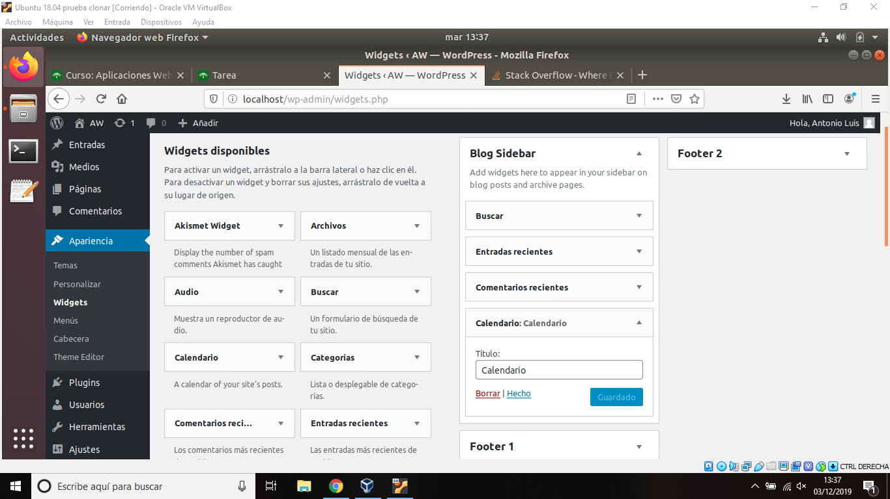

Colocamos el calendario sobre los demás widgets.

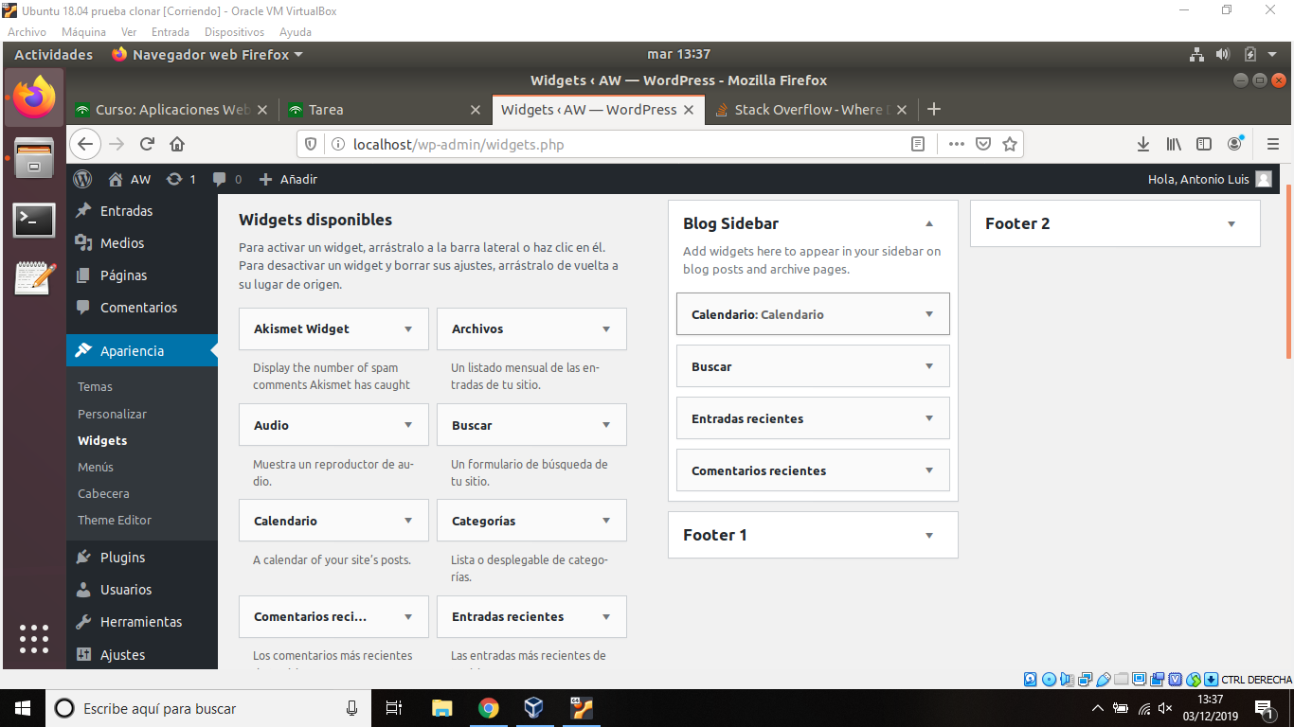

**Resultado:**

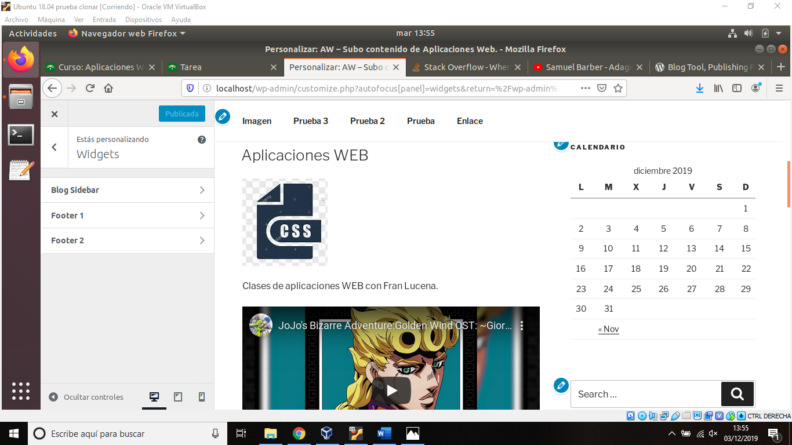

**2. Añade a nivel central de la sidebar el widget con la siguiente url: https://www.youtube.com/watch?v=izQsgE0L450**

Para añadir un vídeo en un widget buscamos el apartado indicado y lo ponemos en la barra lateral.

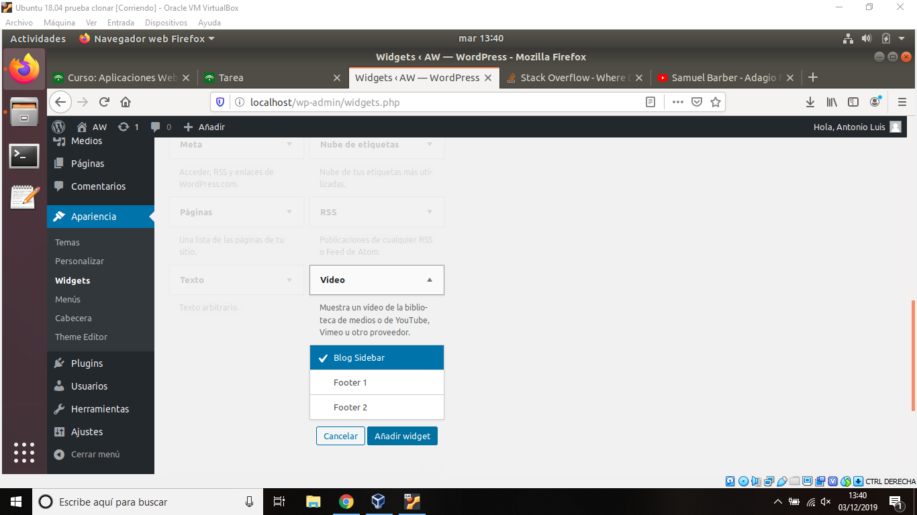

Añadimos el vídeo que queremos en “Añadir vídeo”.

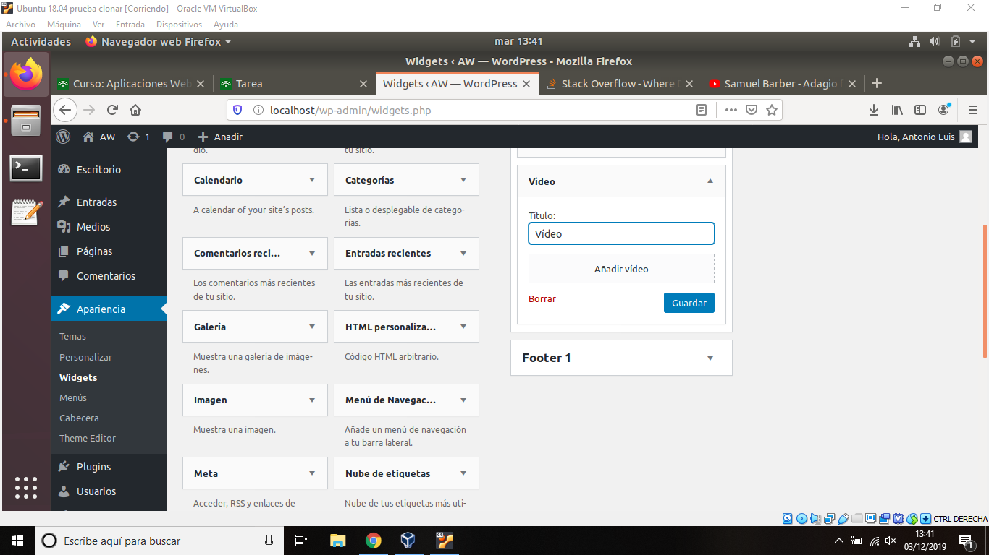

Insertamos la URL y la añadimos.

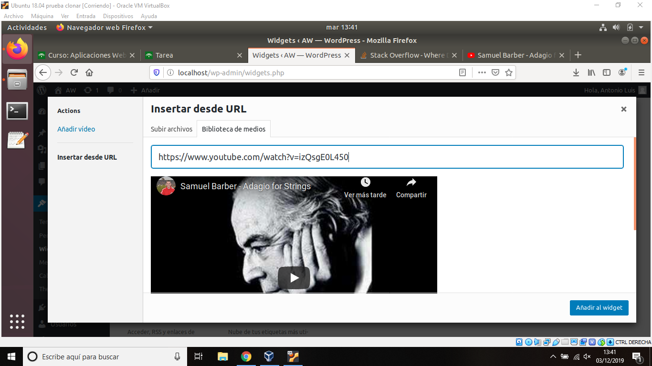

Le damos a guardar y lo movemos al medio de los widgets de la barra lateral.

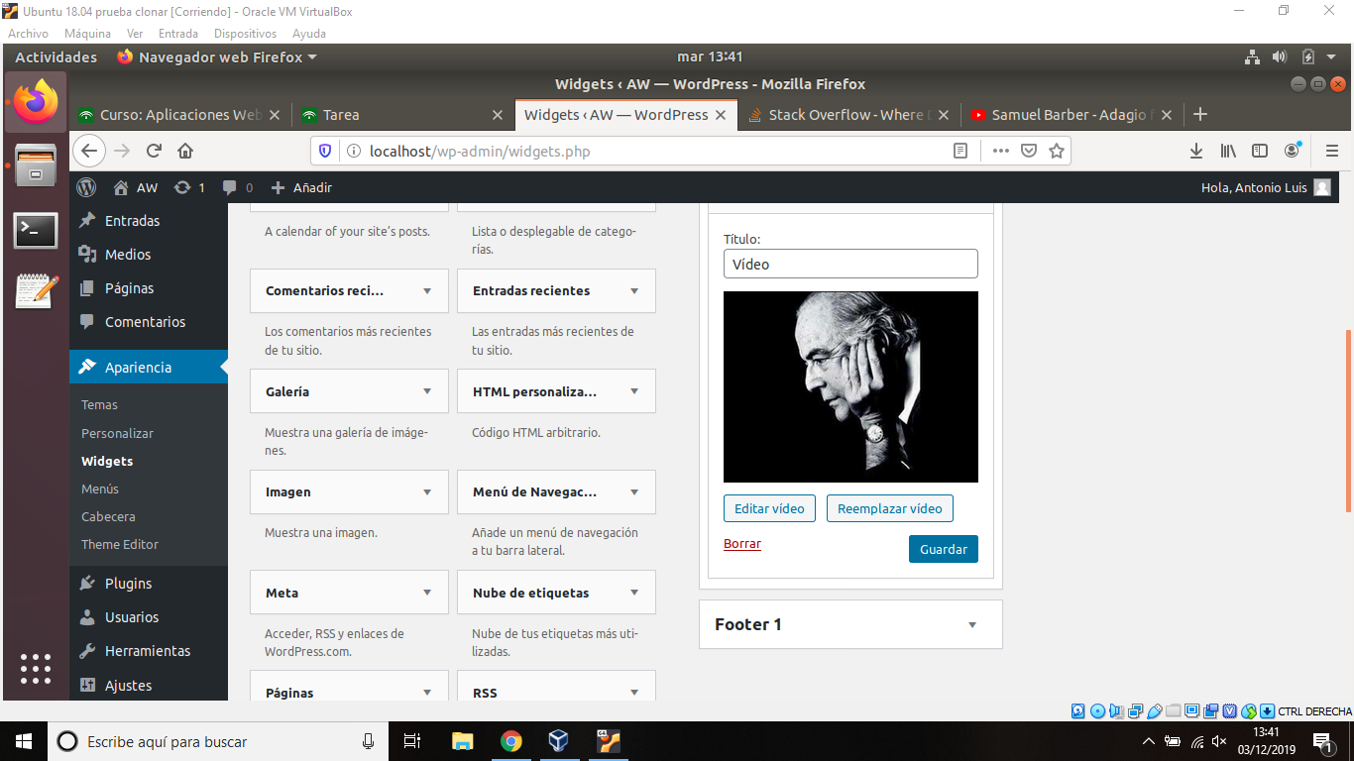

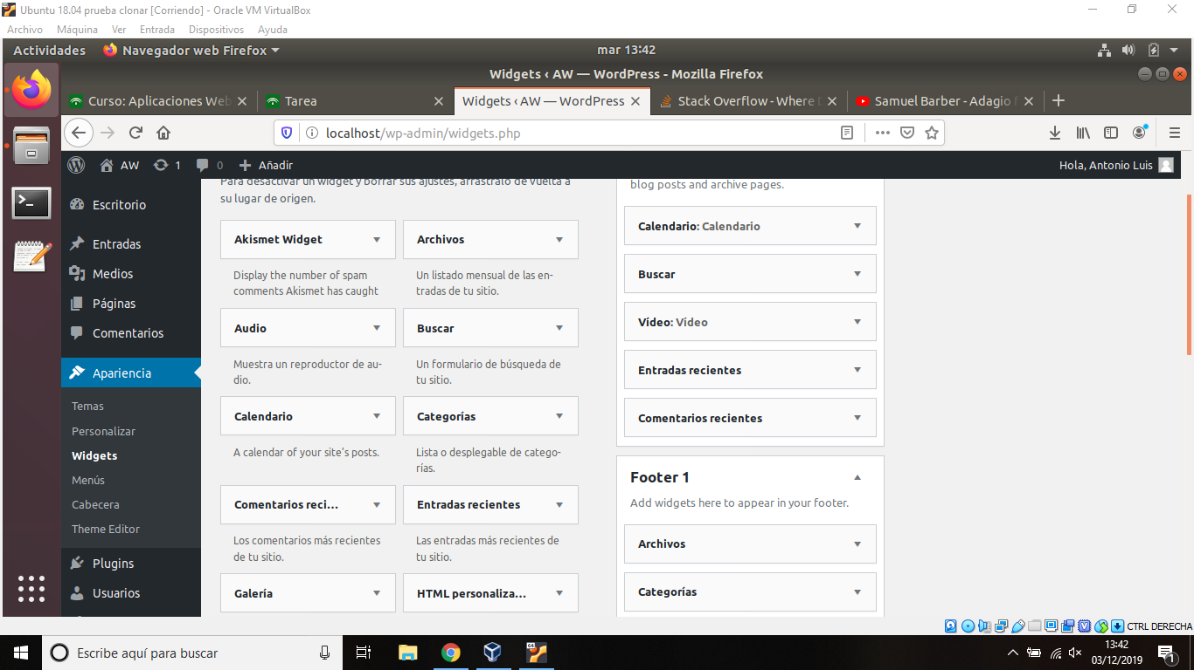

**Resultado:**

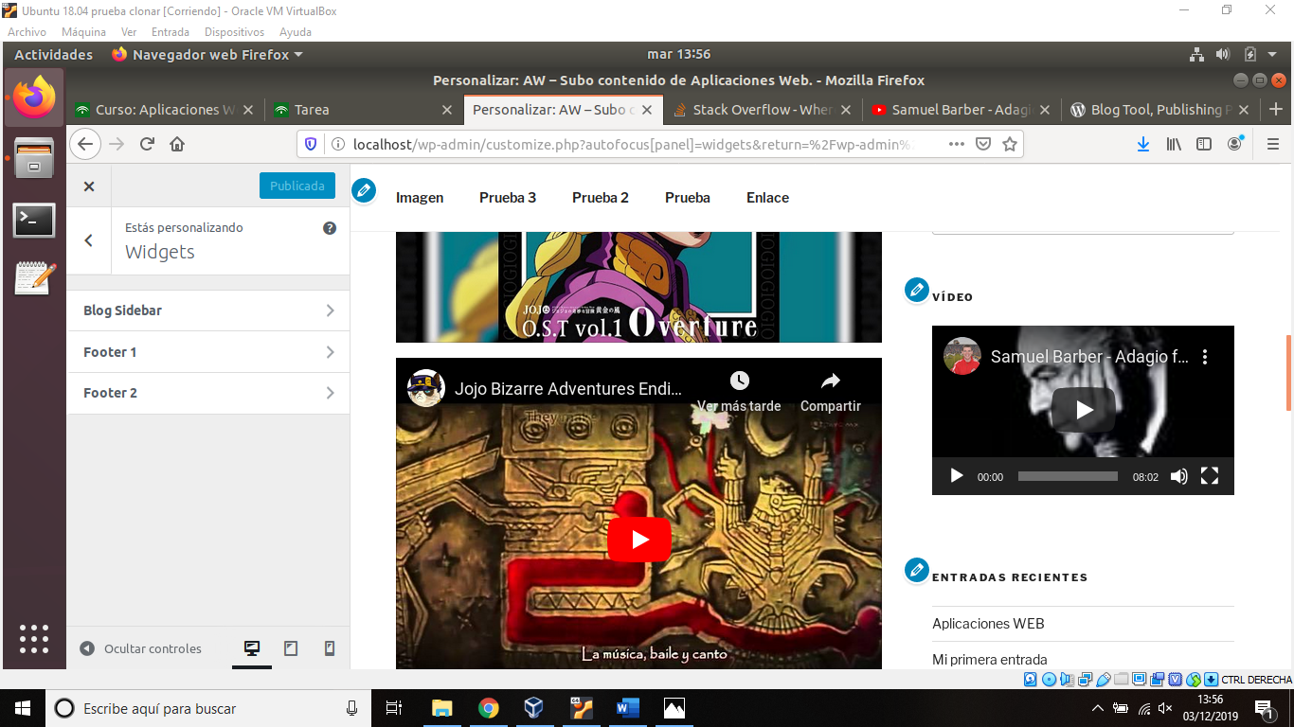

**3. Añade al pie de la página una imagen de wordpress con enlace a http://wordpress.org.**

Agregamos otro Widget, esta vez en el pie de página, para ello seleccionamos “Imagen”, “Footer 1” o “Footer 2”.

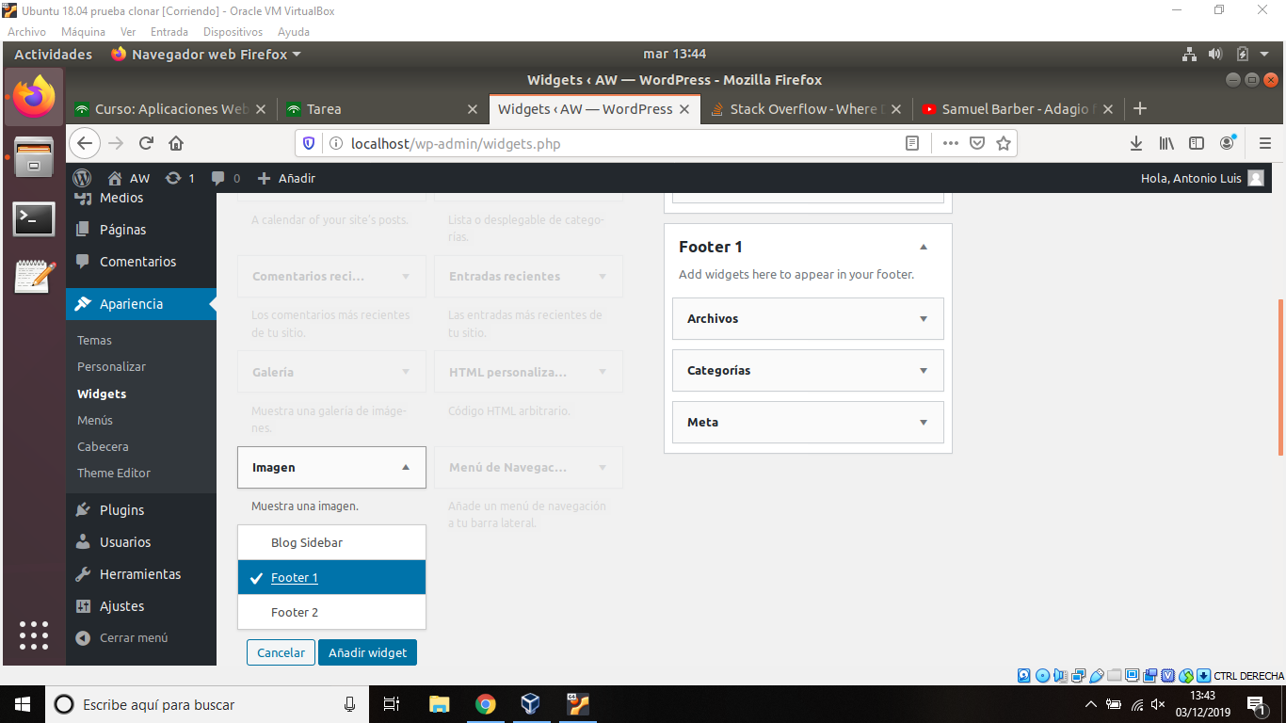

Elegimos la imagen que deseamos y le damos a “Añadir imagen”.

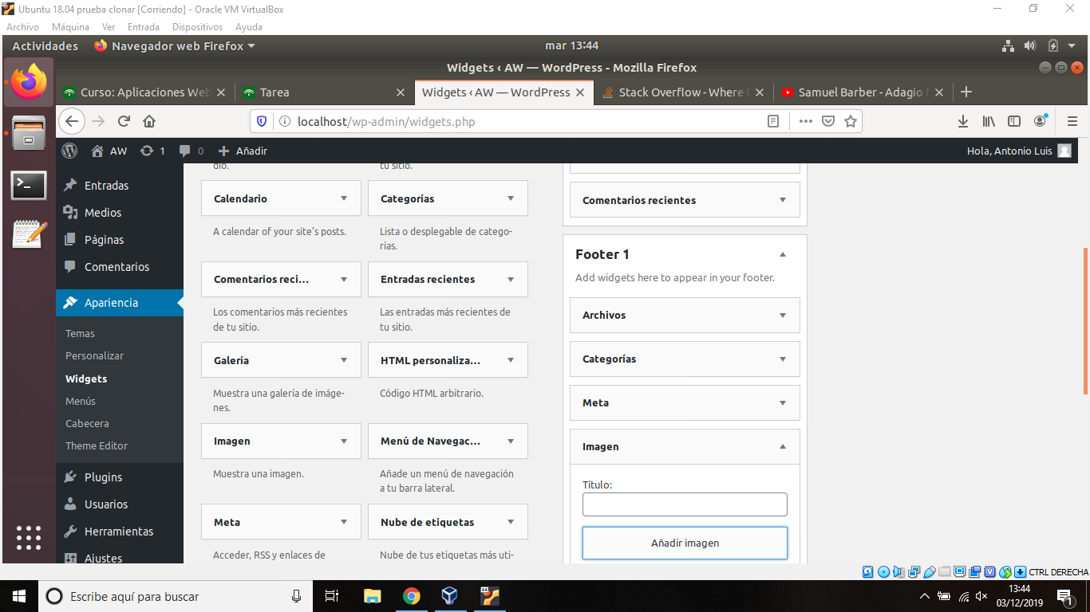

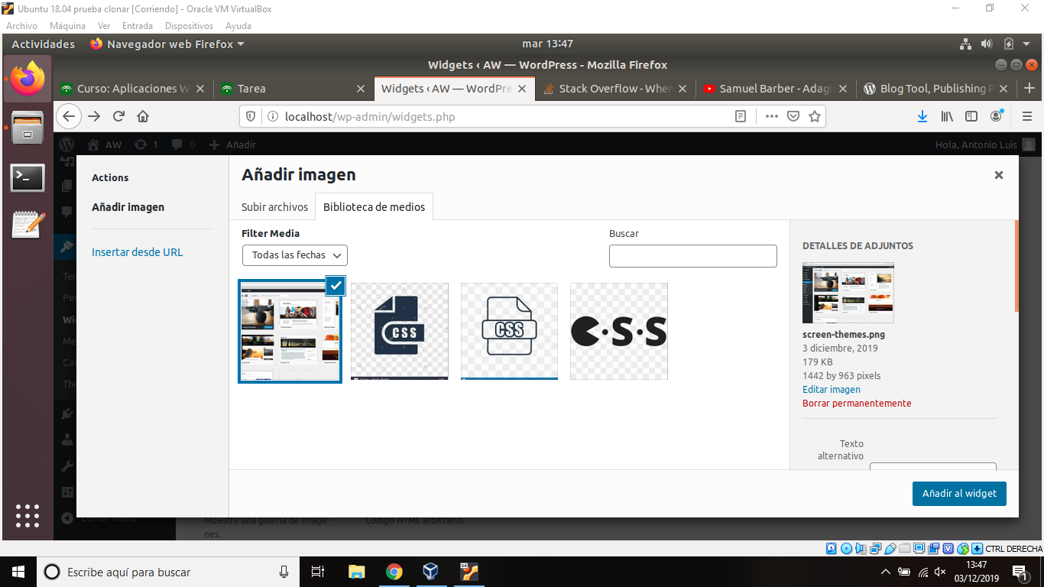

Guardamos y vemos el resultado.

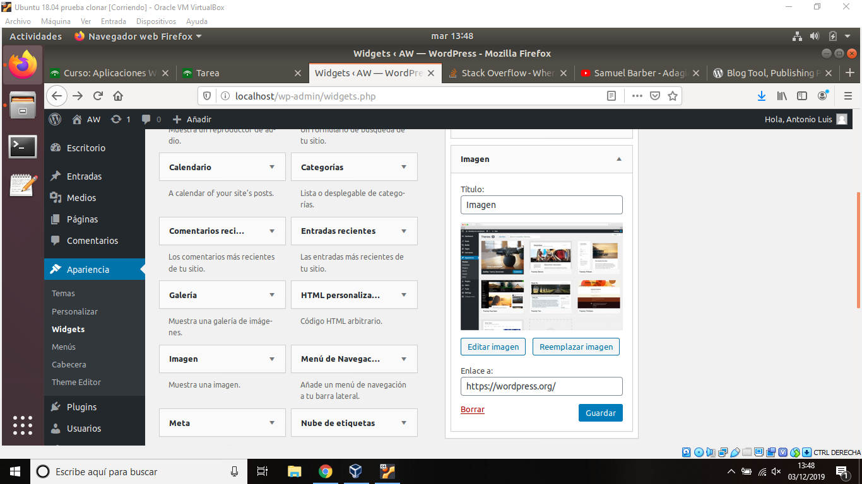

**Resultado:**

